МИНИСТЕРСТВО ОБРАЗОВАНИЯ И НАУКИ РОССИЙСКОЙ ФЕДЕРАЦИИ

ФЕДЕРАЛЬНОЕ ГОСУДАРСТВЕННОЕ БЮДЖЕТНОЕ ОБРАЗОВАТЕЛЬНОЕ УЧРЕЖДЕНИЕ ВЫСШЕГО ОБРАЗОВАНИЯ «ВОРОНЕЖСКИЙ ГОСУДАРСТВЕННЫЙ УНИВЕРСИТЕТ» (ФГБОУ ВО «ВГУ»)

Техническое задание

к курсовому проекту

“ FilmRater”

Заказчик ___________________Тарасов В. С.

Обучающийся______________ Пархоменко Д.А.,

Обучающийся______________ Шарапов М.В.,

Обучающийся______________ Гришаев Н.О.

**Оглавление**

1 Общие сведения 3

1.1 Наименование заказчика 3

1.2 Наименование исполнителя 3

1.3 Основание для разработки 3

1.4 Плановые сроки начала и окончания работ 3

1.5 Термины и сокращения 4

2 Назначение и цели создания системы 5

2.1 Назначение системы 5

2.2 Цели создания системы 5

3 Требования к системе. 6

3.1 Требования к системе в целом 6

3.2 Требования к структуре 6

3.2.1 Показатели назначения системы 6

3.2.2 Требования к безопасности и защите информации 7

3.3 Требования к функциям (задачам), выполняемым системой 7

3.4 Варианты использования 7

3.5 Требования к видам обеспечения 13

3.5.1 Требования к программному обеспечению 13

3.5.2 Требования к лингвистическому обеспечению 14

3.5.3 Требования к техническому обеспечению 14

3.6 Пользовательский интерфейс 14

4 Порядок контроля и приемки системы 15

1. Общие сведения

Настоящий документ является Техническим Заданием к проекту «Сервис подачи работ на конференцию», далее, как Сервис. В него входят общие сведения о проекте, цели разработки, требования и информация об интерфейсе.

* 1. Наименование заказчика

Преподаватель Тарасов Вячеслав Сергеевич, кафедра Программирования и информационных технологий.

* 1. Наименование исполнителя

Студент Пархоменко Дмитрий Александрович, кафедра Информационных технологий управления.

Студент Шарапов Михаил, кафедра Информационных технологий управления.

Студент Гришаев Николай Олегович, кафедра Информационных технологий управления.

* 1. Основание для разработки

Потребность заказчика в веб-приложении, позволяющего клиенту просматривать каталог фильмов, отмечать и оценивать просмотренные фильмы, просматривать оценки и комментарии других пользователей.

* 1. Плановые сроки начала и окончания работ

Плановый срок начала работ:

25 марта 2021 г.

Плановый срок окончания работ:

28 мая 2021 г.

## 

* 1. Термины и сокращения

|  |  |
| --- | --- |
| **Термин/**  **Аббревиатура** | **Определение/**  **Полная форма** |
| ТЗ | Техническое задание (текущий документ) |
| ВИ или UC | Вариант Использования или Use Case |
| MVC | Шаблон проектирования, основанный на разделении приложения на три части: базы данных, пользовательский интерфейс, бизнес-логика. |
| Бизнес-логика | Совокупность правил, принципов, зависимостей поведения объектов предметной области. |
| Персональные данные | Любая информация, относящаяся к прямо или косвенно определенному или определяемому физическому лицу. |
| Предметная область | Часть реального мира, рассматриваемая в пределах данного контекста. |
| Гость | Неавторизованный на портале человек, пользующийся ограниченным функционалом веб-сервиса. |
| Пользователь | Авторизованный на портале человек, пользующийся функционалом веб-сервиса. |
| Библиотека | Личный список добавленных фильмов. |
| Комментарий о фильме | Комментарий, который добавляется пользователем к просмотренному фильму. Предполагается, что он выражает впечатление о фильме. |
| Администратор | Человек, имеющий доступ к расширенному функционалу веб-сервиса. |
| Критерий оценки | Вариант оценивания фильма по одному из пунктов: графике, сюжету, актерской игре, |

1. Назначение и цели создания системы
   1. Назначение системы

Назначением системы является автоматизация записи и хранения информации о фильмах.

* 1. Цели создания системы

Целью является создание веб-приложения, в котором конечный пользователь сможет просматривать каталог фильмов, информацию о фильмах, оценки и комментарии других пользователей, хранить информацию о просмотренных фильмах, а также добавлять к ним собственные оценки и комментарии.

1. Требования к системе.
   1. Требования к системе в целом

Разрабатываемое приложение должно удовлетворять следующим основным требованиям:

Возможность выполнения основных задач приложения:

* Поиск фильмов в общей базе;
* Поиск по выбранному критерию оценки/жанру/общему рейтингу;
* Добавление фильмов в библиотеку;
* Удаление фильмов из библиотеки;
* Добавление любимых фильмов;
* Просмотр списка фильмов добавленных в библиотеку;
* Добавление оценок и комментариев к фильмам в библиотеке;
* Сортировка библиотеки по выбранному критерию оценки/жанру/общему рейтингу;
* Просмотр и добавление комментариев к фильму;
* Просмотр статистики просмотренных фильмов.
  1. Требования к структуре
     1. Показатели назначения системы
* Возможность поиска нужного фильма;
* Возможность просмотра информации о фильме;
* Возможность просмотра оценок и комментариев других пользователей;
* Возможность добавления фильма в библиотеку;
* Возможность исключения фильма из библиотеки;
* Возможность добавления фильмов в библиотеку любимых;
* Возможность добавления к фильму комментария и оценки;
* Возможность просмотра списка фильмов в библиотеке;
* Возможность сортировки библиотеки по жанру/рейтингу;
  + 1. Требования к безопасности и защите информации

В приложении должны присутствовать регистрация и авторизация. Для аутентификации Пользователь вводит свои Логин и Пароль. Для сохранения данных Пользователя Система производит хеширование. Данная операция необходима для того, чтобы в случае получения злоумышленниками доступа к БД, они не могли заполучить пароли пользователей.

* 1. Требования к функциям (задачам), выполняемым системой

Приложение должно удовлетворять следующим функциональным требованиям:

* Приложение должно предоставлять возможность регистрации, авторизации пользователя;
* Приложение должно предоставлять возможность просмотреть следующую информацию о фильме:
* Название;
* Описание;
* Оценки пользователей;
* Общий рейтинг фильма;
* Комментарии пользователей.
* Приложение должно предоставлять возможность хранения списка фильмов в библиотеке;
* Приложение должно предоставлять возможность работы с библиотекой:
* Удалить фильм из библиотеки;
* Добавить фильм в библиотеку;
* Сортировать фильмы в библиотеке по жанру/рейтингу/критерию оценки.
* Приложение должно предоставлять возможность работы с фильмом в библиотеке:
* Добавлять и редактировать оценку по выбранному критерию у фильма;
* Добавлять и редактировать комментарий к фильму.
* Приложение должно предоставлять возможность хранения списка любимых фильмов;
* Существование роли администратора. Он может добавлять новые фильмы.
  1. Варианты использования

Приложение могут использовать три типа пользователей: незарегистрированный, зарегистрированный и администратор.

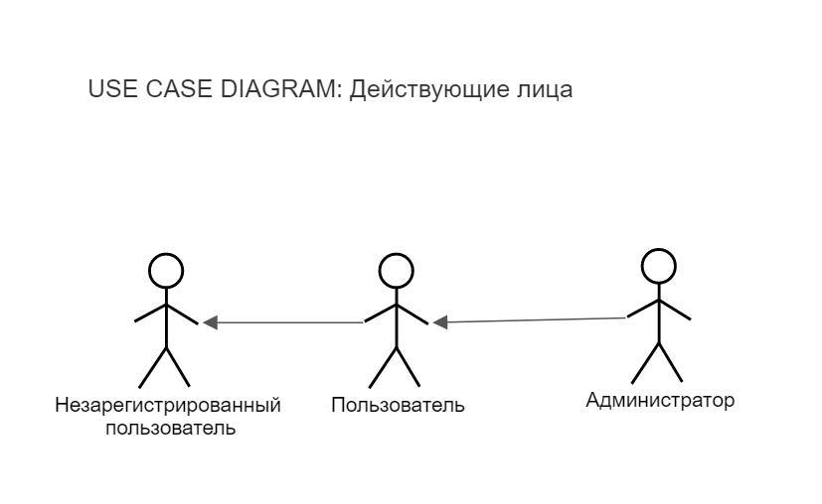

Диаграмма 1 - Действующие лица

Незарегистрированный пользователь может зарегистрироваться. В таком случае в системе создается профиль для него, а пользователь переходит в разряд зарегистрированного (далее просто пользователь).

Пользователь, который уже имеет профиль, может войти в приложение, т.е. пройти аутентификацию. Также пользователь, прошедший аутентификацию, может выйти из своего профиля.

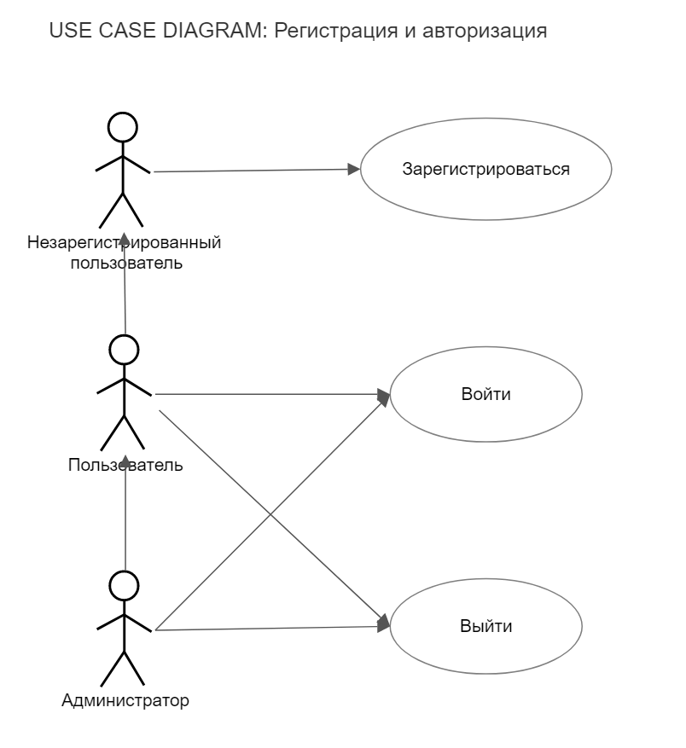 Вход в профиль администратора осуществляется через логин и пароль администратора.

Диаграмма 2 - Регистрация и авторизация

Пользователь в системе может воспользоваться функцией поиска фильма в общей базе. Это одна из основных функциональностей системы. Когда пользователь находит нужный ему фильм, он может посмотреть информацию о фильме, просмотреть оценки и комментарии других пользователей. Пользователь может оставить собственные оценки и комментарии к фильму. Также пользователь имеет возможность добавить найденный им фильм в библиотеку.

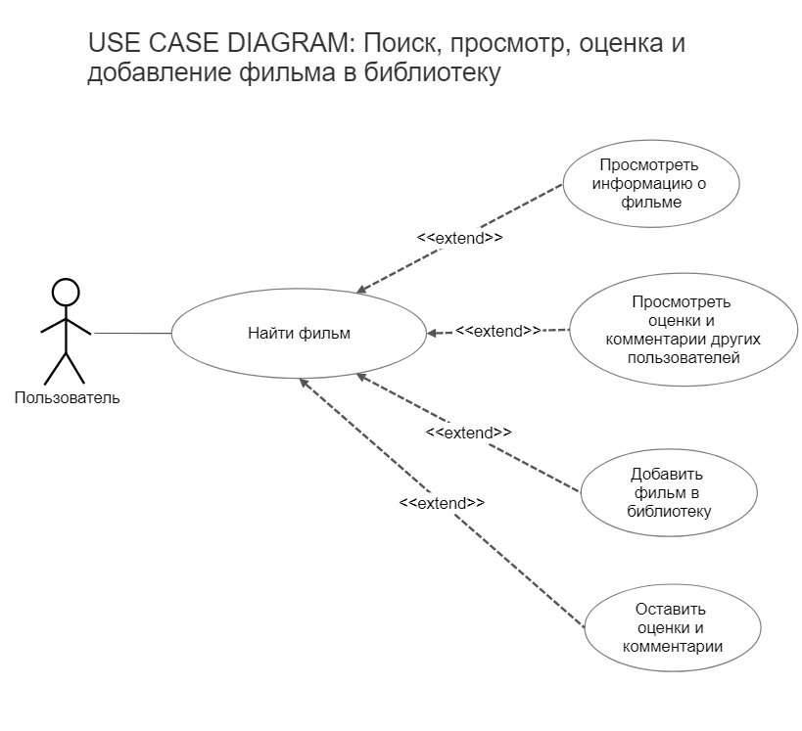

Диаграмма 3 - Поиск, просмотр информации, оценивание и добавление фильма в библиотеку

Приложение предоставляет возможность просмотра библиотеки. Это значит, что пользователь может увидеть список фильмов, которые он сам ранее туда добавил. Также пользователь может сортировать список фильмов в библиотеке по жанрам, общему рейтингу и оценкам. Также в библиотеке пользователь может написать добавить фильм в список любимых фильмов. При просмотре библиотеки пользователь может удалить фильм, который ранее в него добавил, если, например, фильм был добавлен по ошибке.

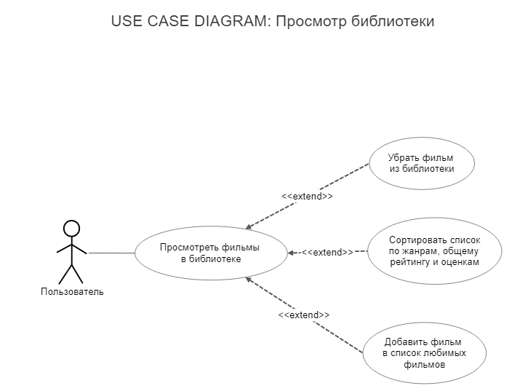

Диаграмма 4 - Просмотр библиотеки

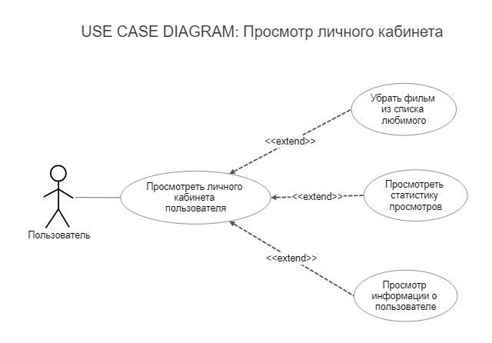Ещё одной возможностью пользователя является просмотр личного кабинета пользователя. В личном кабинете осуществляется просмотр информации о пользователе, обзор статистики его просмотров и просмотр списка его любимых фильмов. Пользователь может добавлять фильм в список любимых. Далее он может просматривать список и удалять из него фильмы.

Диаграмма 5 – Просмотр личного кабинета

Администратору предоставляется возможность добавлять и удалять фильмы в базе, редактировать информацию о фильмах. 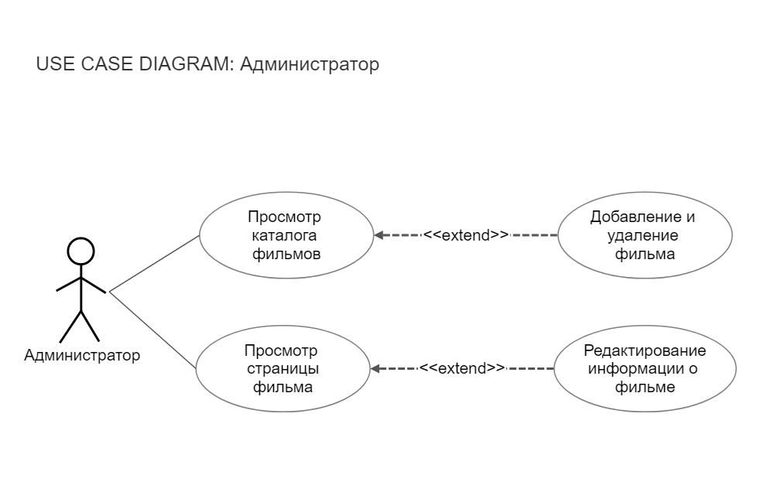

Диаграмма 6 – Возможности администратора

* 1. Требования к видам обеспечения

### Требования к программному обеспечению

Основной используемый стек технологий (в ходе разработки продукта он может расшириться):

Back-end:

* Python;
* СУБД PotgreSQL;
* Flask;
* SQL Alchemy.

Front-end:

* Bootstrap;
* Jinja2

### Требования к лингвистическому обеспечению

Приложение должно поддерживать русский язык. Язык ввода-вывода русский/ английский.

При реализации системы должен использоваться высокоуровневый язык программирования Python.

### Требования к техническому обеспечению

Система должна выполняться в последних стабильных версиях браузера Google Chrome, начиная 89.0.4389.90.

* 1. Пользовательский интерфейс

Пользовательский интерфейс должен предоставлять возможность взаимодействия человека с основными функциями приложения. Среди них можно выделить следующие:

* Поиск фильмов в общей базе;
* Управление библиотекой;
* Управление и просмотр личного кабинета.

Также интерфейс должен предоставлять возможности для реализации других функций, требуемых в рамках ВИ.

1. Порядок контроля и приемки системы

Контроль разработки системы осуществляется путём регулярных встреч с проект-менеджером и заказчиком, к каждой из которых система должна пройти определенный этап разработки. Готовая система с полной документацией будет представлена заказчику в обозначенную им дату. Заказчик определит соответствие системы его требованиям и осуществит её приём.

Исполнитель должен предоставить следующий комплект поставки при сдаче проекта:

* Техническое задание
* Тестовые сценарии
* Демонстрационную версию проекта со всеми ключевыми сценариями
* Аналитику проекта
* Исходный код Системы

1. Требования к составу и содержанию работ по подготовке объекта автоматизации к вводу системы в действие

При подготовке объекта автоматизации к вводу системы в действие необходимо выполнить следующие работы (сторона исполнителя за это не отвечает):

* Необходимо осуществить, набор нового персонала, в случае необходимости (одного администратора, одного или нескольких пользователей системы).
* Провести обучение персонала, ознакомить персонал с интерфейсом системы.
* Для веб-приложений: разработка общих разделов сайта и пользовательского соглашения (согласия на обработку персональных данных).
* Заполнение справочников и иных исходных сведений.
* Перенос данных из прежней системы.
* Развертывание системы на глобальных коммерческих серверах.
* Настройка интеграции со смежными системами.
* Необходимо провести настройку системы доступа и создание учетных записей.

1. Требования к документированию

Документирование проекта в рамках Техническое Задания ведётся в соответствии с ГОСТ 34.602-89.

Вся документация должна быть подготовлена и передана, как в печатном, так и в электронном виде (в формате docx или pdf), а также размещена на GitHub.

Также осуществляется предоставление Курсового проекта на основе данного Технического Задания.